THỰC THI CHAT AI CHO BASE44
Hệ thống website chính thức: https://nghieng-budget-flow.base44.app/
1) Quản lý Mời bạn bè & Cấu hình Link QR giới thiệu theo Môi trường
Trang quản lý mời bạn bè đã tồn tại trên hệ thống:
• Link demo (Production trên Vercel): https://sukien-rouge.vercel.app/admin/moi-ban-be
• Link dưới máy (Localhost): http://localhost:3000/admin/moi-ban-be
Ảnh minh họa giao diện trang Quản lý Mời bạn bè (Đã cập nhật đúng ảnh chuẩn):
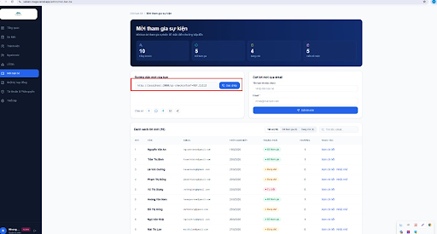
Yêu cầu cấu hình động link QR theo môi trường:
• Khi chạy dưới máy (Localhost): https://localhost:3000 hoặc http://localhost:3000, link QR sinh ra sẽ có dạng:
http://localhost:3000/qr-checkin?ref=REF_CUC12
• Khi chạy trên domain Production (Vercel): https://sukien-rouge.vercel.app, link QR sinh ra sẽ có dạng:
https://sukien-rouge.vercel.app/qr-checkin?ref=REF_CUC12
• Giải pháp kỹ thuật: Sử dụng dynamic domain resolution (window.location.origin ở frontend hoặc biến môi trường NEXT_PUBLIC_BASE_URL / VERCEL_URL ở backend/frontend) để tự động cấu hình link QR linh hoạt theo môi trường thực tế thay vì hard-code.
Tiếp theo : khi người dùng click mã vào https://sukien-rouge.vercel.app/qr-checkin?ref=REF_CUC12 hoặc http://localhost:3000/qr-checkin?ref=REF_CUC12
Thì sẽ chuyển hướng thành hình dưới đây
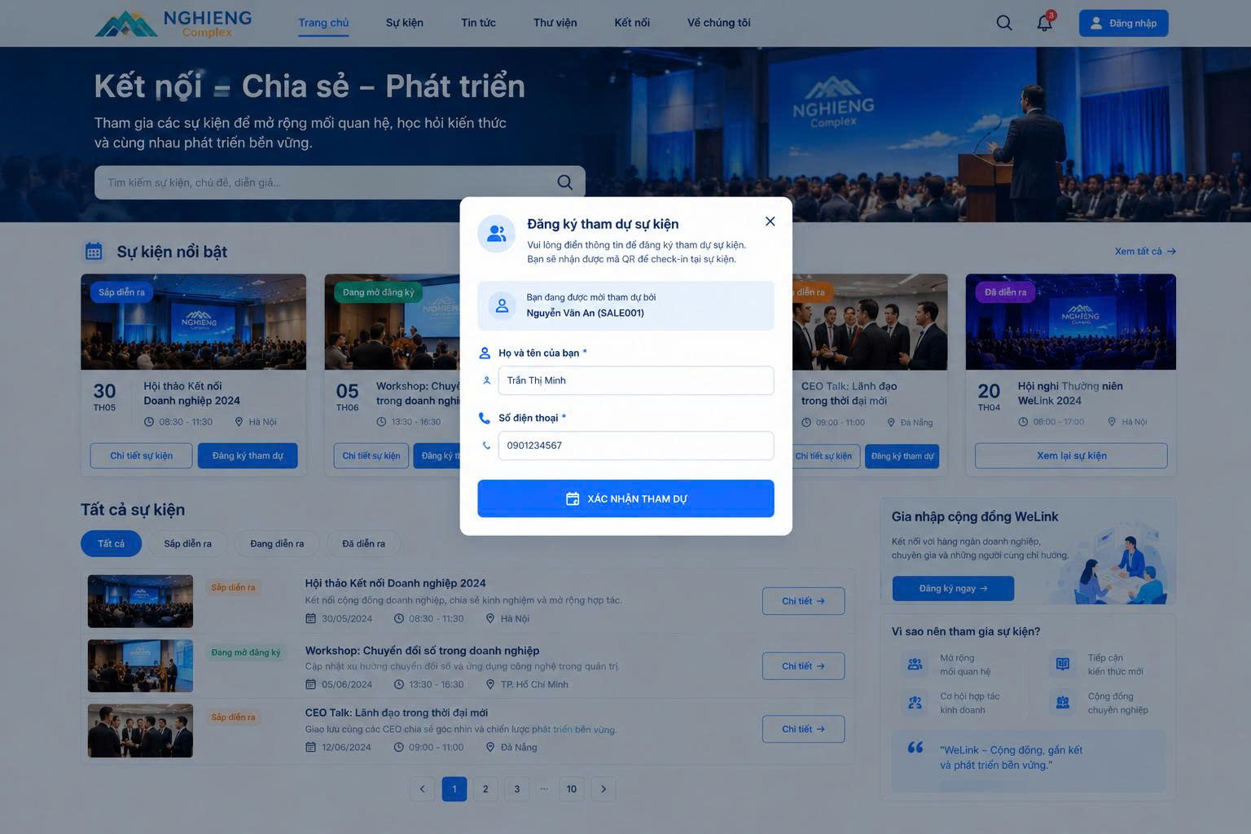Thông tin gồm các trường nhập họ tên, số điện thoại, tên và mã người mời gửi link

2) Quản lý Header, Trạng thái Đăng nhập & Cài đặt Cá nhân (Member vs Admin)
Yêu cầu thay đổi Header theo trạng thái tài khoản:
• 1. Trạng thái ban đầu (Chưa đăng nhập): Hiển thị nút “Đăng nhập” ở góc phải Header.
• 2. Thành viên đã đăng ký (Tài khoản thường): Nút đăng nhập đổi thành Avatar người dùng kèm icon thông báo. Click vào Avatar hiển thị Menu Dropdown quản lý tài khoản cá nhân.
• 3. Admin đã đăng nhập (Tài khoản quản trị): Hiển thị Avatar quản trị viên kèm icon thông báo. Click vào hiển thị Menu Dropdown tích hợp các chức năng quản trị hệ thống.
Ảnh minh họa trạng thái Header và Menu Dropdown (Thành viên vs Admin):
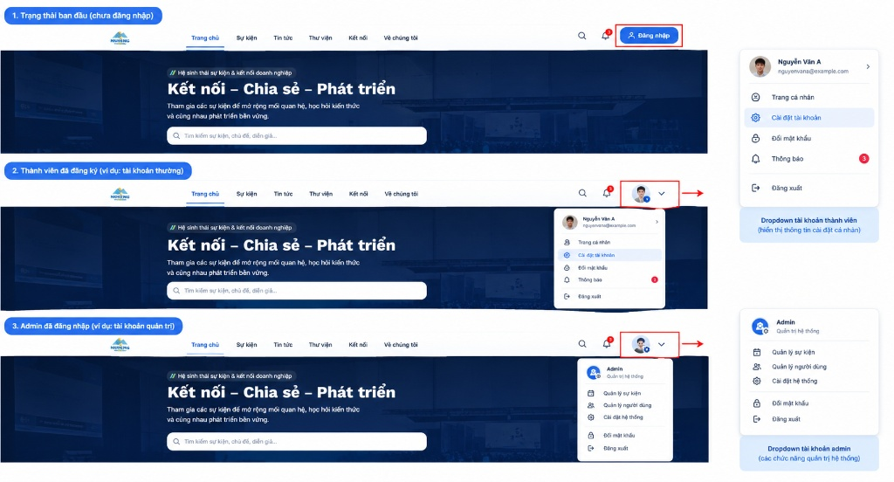
Yêu cầu giao diện Cài đặt tài khoản (Setting cá nhân):
• Cung cấp giao diện quản lý chi tiết thông tin cá nhân, thông tin bổ sung (đơn vị công tác, chức vụ, lĩnh vực quan tâm), tùy chọn thông báo, cài đặt hiển thị (sáng/tối, ngôn ngữ) và tính năng xóa tài khoản đối với tài khoản thành viên.
• Đối với tài khoản Admin: Cung cấp giao diện quản lý phân quyền & quyền hạn, bảo mật (2FA, lịch sử đăng nhập), cài đặt hệ thống và quản lý tài khoản.
Ảnh minh họa giao diện Setting tài khoản Cá nhân và Admin:
